关于2022年农村人居环境改善项目建设管理事项的通知

各街镇：
按照《重庆市綦江区农村人居环境整治工作领导小组关于印发綦江区2022年全面推进农村人居环境整治提升实施方案的通知》（綦农村人居环境整治组〔2022〕2号）文件精神，根据区农业农村委、区财政局《关于下达2022年度部分区级衔接推进乡村振兴补助资金项目计划的通知》（綦农委〔2022〕81号），2022年将安排部分衔接资金用于人居环境改善，提升区级示范片和镇级示范村人居环境（建设任务见附件1）。农村人居环境整治区级示范片和镇级示范村内的人行便道、户厕改造、庭院整治项目均采用先建后补、以奖代补的方式进行建设。现将有关事项通知如下。
一、关于农户厕所改造
（一）奖补标准。厕屋和无害化处理设施同步改造的，按照2200元/户的标准进行奖补，只需改造室外无害化处理设施的，按照1500元/户的标准进行奖补，享受政策补贴的农村户厕的厕屋和化粪池均应达到建设标准，三格式化粪池采用砖混结构。改造资金不足部分由农户自筹。
（二）奖补对象。全区农村人居环境整治区级示范片和镇级示范村内愿意改造户厕的农户。
（三）实施方式。可采取群众自行建设、专业队伍统一建设、农村“工匠”带头人承接等方式进行。
（四）建设标准。按照《农村三格式户厕建设技术规范》（GB/T38836-2020）（附件2）、《农村户用卫生厕所建设及粪污处理技术规程（DBT1137-2021）》（附件3），结合綦江实际，制定了《綦江区三格式户厕建设标准》（附件4）。各镇村在具体实施中，要充分尊重群众意见建议并结合我区卫生户厕改造实际进行建设，具体可参照《綦江区三格式户厕建设标准》，各街镇在建设户厕时采用“首厕制”的方式进行推进。
二、人行便道建设
（一）奖补标准。按照80000元/公里进行奖补，不足部分由镇村自筹经费解决。
（二）实施方式。原则上由村委会组织村民自建，不再发包给村集体组织或者第三方施工单位承建。
（三）方案编制。各街镇指导行政村编制项目实施方案，并对实施方案进行审核。6月20日前将审核后的实施方案报送区农居办进行评审。各镇村应严格按照编制的实施方案组织实施，按时完成建设任务。财政补助资金必须用于批准的项目建设内容，实施主体不得擅自改变项目建设计划。因客观原因发生变化，确需调整项目实施方案的，项目街镇需在项目下达1个月内，将变更后的项目实施方案报区农居办备案。
（四）建设要求。鼓励各街镇因地制宜，就地取材，可选择修建混凝土、青石板、片石、彩色混凝土等多类型的人行便道。人行便道建设宽度统一为0.95m左右，不能低于0.9m，不能超过1m（含1m）。建议各街镇采用混凝土铺设，同时在混凝土路面进行压模。其中：混凝土修建的人行便道参照之前的质量标准（即10cm厚、C20强度，需要机械搅拌、平板震动）。其余类型的人行便道建设应保证质量优先，按常规要求建设，避免出现“豆腐渣工程”。
三、农户人居环境改善
（一）奖补标准。按不高于3000元/户据实提供材料补助农户用于庭院整治。改造材料不足部分由农户自筹。
（二）奖补对象。全区农村人居环境整治区级示范片和镇级示范村内愿意整治庭院的农户。区级示范片行政村庭院整治建设任务，街镇可根据群众意愿情况和规划整治时序适当予以调整，调整任务需报区乡村振兴局审批。
（三）实施方式。由镇村提供水泥、河沙、碎石、石粉、围栏等原材料，由村民自己投工投劳建设。
（四）建设标准。农户人居环境改善，主要开展农户庭院整治，包含院坝硬化、排水沟整治、圈舍整治、房屋整治、公共区域排危等，不得用于亮化、美化、绿化等。充分尊重老百姓意愿，打造老百姓自己想要的实用美观庭院，不搞千篇一律。
四、其他有关事项
（一）项目建设监管。各镇村书记是户厕改造、人行便道建设、庭院整治的第一责任人，要亲自挂帅、靠前指挥，切实担负起项目实施责任。在项目实施过程中街镇应加强项目日常监督检查，做好检查记录，确保项目建设进度和质量，同时要做好项目实施全过程的安全管理。区农居办将对项目开展跟踪服务、技术指导、检查督促，做好项目实施过程前中后的监管。
（二）项目竣工验收。项目验收采取组建项目验收小组或委托第三方验收的方式，开展镇级验收和区级验收。项目建设完成后，各街镇、行政村要及时组织有关人员及时逐项逐户实地验收。镇级验收通过后及时向区乡村振兴局申请区级验收。镇级应全覆盖验收，区级对户厕改造、庭院整治按照不低于20%的比例进行抽验，主要验收户厕改造是否符合标准，庭院整治提供的材料和整治内容是否属实相符等；对人行便道项目资金在30万元以下的项目区级不再验收，在30万元以上项目全覆盖验收，主要验收其长度和宽度，建设质量由街镇负责管控。
（三）项目资金拨付。项目通过镇级和区级验收后，街镇以行政村为单位就人行便道、农户厕所改造、农户人居环境改善（庭院整治），分别申请项目资金拨付。户厕改造项目需提供的资料包括：资金申请表、项目资金文件、街镇监管日志（附件5）、街镇验收表、区级验收表等，同时对户厕改造还需提供农村户厕改造台账（附件6）；对人行便道建设项目还需提供街镇党委会会议记录（需盖章）、村委会会议记录（需盖章）、项目实施方案、人工工资表（需农户签字，且该人工工资部分不能超过项目总投资的30%）、原材料采购合同和发票等。对农户人居环境改善（庭院整治）还需提供街镇党委会会议记录（需盖章）、村委会会议记录（需盖章）、农户庭院整治需求汇总表（需农户签字）（附件7），农户领取原材料汇总表（需农户签字）（附件8）、原材料购买合同、发票等。考虑到建设需要购买原材料等因素，如需要，建设时可申请不高于50%的预付款。
各街镇要做到专款专用，及时公开、公示，并自觉接受审计、纪检监察、群众等各方面的监督，防止在项目建设中出现违规违纪行为。严禁利用职权或职务之便虚报、假报、错报资料套取专项资金，谋取不正当利益，若发现此类情况将严格按照国家有关规定追究相应责任，涉嫌犯罪的，移送司法机关处理。
（四）项目档案管理。各街镇要按照衔接资金项目管理办法的要求，指导各村收集完善项目档案资料，收集归档项目资料成卷，户厕改造项目档案资料要建立农村改厕一户一档存档资料（附件9），以接受上级及相关部门审查。

附件： 1.綦江区2022年农村人居环境改善项目建设任务
（通过綦政办邮箱点对点发送至各街镇）
2.农村三格式户厕建设技术规范
3.农村户用卫生厕所建设及粪污处理技术规程
4.綦江区三格式户厕建设标准
5.綦江区农村人居环境整治示范区级示范和镇级示范村项目监管日志
6.綦江区农村人居环境整治示范片示范村2022年农 村户厕改造台账
7.农户庭院整治建设内容汇总表
8.农户庭院整治领取原材料汇总表
9.綦江区2022年财政衔接资金农村改厕一户一档存档资料

重庆市綦江区农业农村委员会 重庆市綦江区乡村振兴局
2022年6月6日
附件4
綦江区三格式户厕建设标准
（仅供参考）
根据《农村三格式户厕建设技术规范》（GB/T 38836-2020），农村三格式户厕由厕屋、蹲(坐)便器、进粪管、三格化粪池等部分组成。利用三格化粪池对厕所粪污无害化处理的农村户用厕所。结合我区实际，拟定以下建设标准。
一、厕屋建设标准
（一）三格式户厕的厕屋要求入户进院，厕屋整体结构完整，安全、可靠，可采有砖石、混凝土等结构。厕屋有墙、有顶、有门、内有照明设施、冲洗设施和标准便器，厕屋室内面积≥1.2m²，高度适宜（独立式厕屋净高不应小于2.0m），地面经硬化处理。
（二）危房改造、宅基地审批以及其他涉及新（改）建农户住宅时，农村户厕改建应当与住房建造同步规划、同步实施、同步验收。
（三）便器为陶瓷与其它坚固、宜清洁材料制作的蹲便器，条件许可的安装坐便器。坐便器或蹲便器应合理选用，冲水量和水压应满足冲便要求，宜采用微水冲等节水型便器。陶瓷类卫生器具的材质要求应符合GB/T6952的规定，非陶瓷类卫生器具的材质要求应符合JC/T2116的规定。
二、三格化粪池建设标准
（一）选址
化粪池选址应当避开水源及其他水体，避免造成污染。所选位置应确保安全，埋入地下，禁止粪液直接排入水体及公路两边的排水沟，且靠近厕屋。
（二）砖砌三格式化粪池施工要求
1.基坑开挖，坑底应整平夯实并铺设混凝土和或砂石垫层，垫层混凝土强度等级不应低于C10，厚度不应小于10cm ,砂石垫层厚度不应小于15cm。
2.砖砌三格式化粪池池壁应采用强度等级不小于MU10级的标准砖或等强度的代用砖，应采用不低于M10的水泥浆砌筑，池壁内外表面应抹防水砂浆，厚度不应小于2cm。
3.基坑回填。宜采用原土在三格化粪池四周对称分层密实回填，回填土应剔除尖角砖、石块及其化硬物，不应带水回填。
（三）化粪池容积及管道安装
1.化粪池的有效容积应保证粪便的贮存时间不少于标准的要求，第一池20天，第二池10天，第三池30天。总容积不得小于1.5m³。化粪池深度：有效深度不少于1.1米，建设深度要达到1.2米（化粪池缘距池底的深度）。结合使用人数，建设容积设置需增加。一般3人之家，不小于1.5m³，5人以上按照每人不少于0.5m³计算。
2.进粪管安装：进粪管应内壁光滑，内径不小于10cm，应避免拐弯，减少管道长度，进粪管铺设坡度不宜小于20%，水平距离不宜超过3m，应和便器排便孔密封紧固连接，下端通向第一池。水平距离大于3m时，应适当增加铺设坡度。
3.过粪管安装：过粪管应安装在两堵隔墙上，选用内径10厘米PVC管设置倒L型过粪管。其中第一池到第二池过粪管下端（即粪液进口）位置在第一池的下1/3处，上端在第二池距池顶10cm；第二池到第三池过粪管下端（即粪液进口）位置在第二池的中部1/2处，上端在第三池距池顶 10cm。两个过粪管应交错设置。
4．排气管安装：排气管应安装在第一池，内径不小于100mm，靠墙固定安装，外观应和住房建筑协调，应高于户厕屋檐或围墙墙头500mm，当设置在其他隐蔽部位时，应高出地面不小于2m，排气管顶部应加装伞状防雨帽或T形三通。
5.防渗漏要求：三格贮粪池内侧必须防渗处理，建成后应经防渗检验。在基坑回填前，应进行整池、格池间密封性能抽样检查。格池密封性测试：向第二池注水至过粪管溢流口下沿，24小时后观察第一池、第三池，无串水现象为合格。整池密封性测试：加满水观察24小时，其水位的减少，以不超过1cm为合格。
6.盖板安装：三格化粪池要用水泥捣制的盖板密封处理，盖板应留有一、二、三池清渣、清粪口并加盖板密封。清渣口和清粪口直径不应小于20cm，第三池清粪口可根据实际适当扩大，大于25cm时，口盖应有锁闭或防坠装置。
7.防雨处理：化粪池的上沿要高出地面10cm，防止雨水流入。
8.化粪池要设置安全警示标识并编号管理。
三、三格化粪池厕所使用操作要求
启用：正式启用前在第一格池内注入100～200L水，水位应高出过粪管下端口。
清掏：半年至1年要清渣，粪渣与粪皮应经高温堆肥或化学法进行无害化处理。
安全：化粪池盖板要预留出粪口并盖严。
分流：生活洗浴水不得接入化粪池。
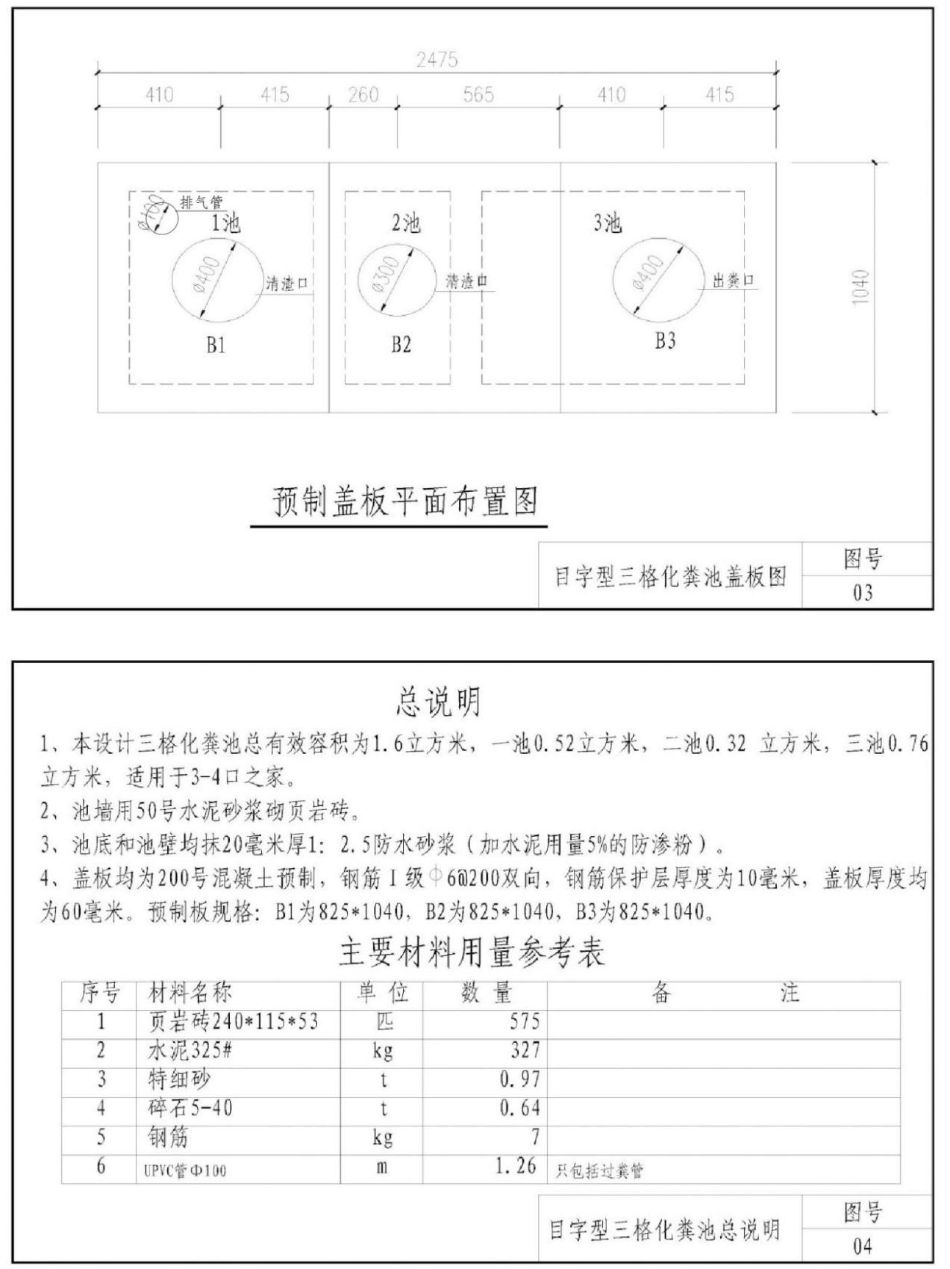
四、三格式化粪池建造图纸
图 倒L型
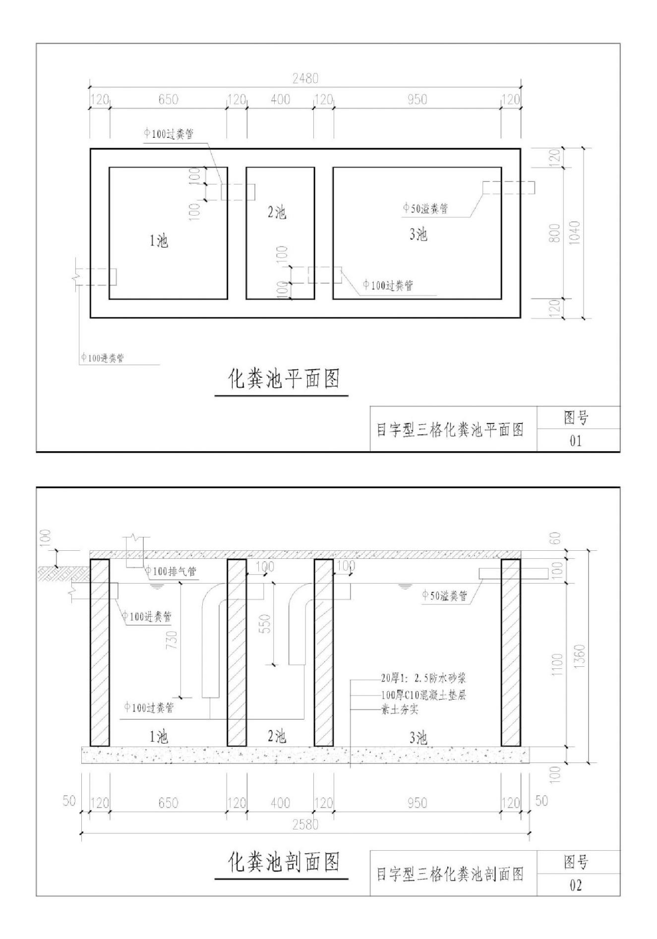
附件5
綦江区农村人居环境整治示区级范片和镇级示范村项目监管日志

序号 | 监管日期 | 村、社及地名 | 监管项目内容（人行便道/**户厕改造/**庭院整治） | 存在问题 | 整改要求 | 监管人签字 | 备注
1
2
3
...
附件6
綦江区农村人居环境整治示范片示范村2022年农村户厕改造台账
填报单位： 主要领导： 分管领导： 填报人员：
序号 | 单位名称 |  |  | 姓名 | 身份证号 | 联系方式 | 厕所现状（普通厕所、旱厕、无厕所） | 改造类型（新建、新改建/升级改造） | 改厕完成情况 |  |  | 农户签字 | 备注
 |  |  |  |  |  |  |  |  | 改造内容（厕屋、化粪池） | 验收日期  (年月日) | 验收人 | 农户签字 | 备注
序号 | 镇（街道） | 村/居 | 社/门牌号
合计

附件9
綦江区2022年财政衔接资金农村改厕一户一档存档资料

綦江区农户改厕申请承诺书

村民委员会（社区居民委员会）：
我是 镇（街道） 村（社区） 组 号
村民 ，身份证号码： ，我自愿申请2022年度农村卫生厕所改建（新建/改造升级），施工方式为（自建/他人承建），对改厕补贴标准和改厕验收标准的内容无异议。
我承诺，原来未享受过改厕补助，并在2022年 月 日前按照农村改厕标准完成改造，保证通过验收。

承诺人（签章）：
2022年 月 日

綦江区农村卫生户厕改造建设验收表
镇（街） 村 组
户主姓名 |  | 联系电话
改造前厕所类型 | 卫生厕所□ 旱厕□ 无厕所□
改厕情况 | 厕屋部分：①厕屋结构完整（是、否）；  ②门、窗、顶（有、无）；  ③屋面积大于1.2㎡（是、否）；  ④地面硬化（是、否）；  ⑤水冲蹲（坐）便器、（有、无）；  ⑥室内清洁无蝇蛆（是、否）。  ⑦实现粪污分离、黑灰分离（是、否）  化粪池：①池体比例为2:1:3（是、否）；  ②化粪池容积≥1.5 m³，深度≥1.2m（是、否）；  ③是否为混凝土捣制或成品化粪池（是、否）；  ④第一池安装排气管，内径不小于100 mm，高出地面不小于2.0m（是、否）  ⑤排气管顶部安装伞状防雨帽或“T”形三通（是、否）  ⑥一池进入二池的过粪管入口在第一池与第二池池壁的下三分之一处，出口是第二池距上池盖的100mm处（是、否）；  ⑦二池进入三池的过粪管入口应在第二池与第三池池壁的下二分之一处，出粪口应在第三池距上池盖的100mm处（是、否）；  ⑧过粪管的形状可选择倒“L”形或斜插管，斜插管与隔墙水平夹角呈 60°，两个过粪管要交错安装设置（是、否)；  ⑨化粪池盖板与化粪池要用水泥等材料密闭处理，一池、二池的上方留有一开口便于粪渣清掏，三池上方开口作为出粪口，清渣口（清粪口）直径不小于200 mm，高出地面不小于100 mm（是、否）；  ⑩化粪池上沿要高出地面100mm，化粪池要设置安全警示标识或有安全警示语（是、否）。
建成时间 |  |  | 镇街验收时间
农户意见 | 满意（ ）、一般（ ）、不满意（ ）  户主（或家庭成员）签字：  年 月 日
村级验收意见 | 合格（）、不合格（）  验收人签字（单位盖章）：  年 月 日
镇级验收意见 | 合格（）、不合格（）  验收人签字（单位盖章）：  年 月 日

填表日期： 填表人：
备注：此表一式2份，村、镇各保存1份。

綦江区2022年农村改厕图片收集整理
××镇（街道）××村××组××农户改厕图片资料
改厕前图片式样
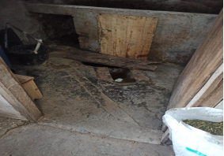
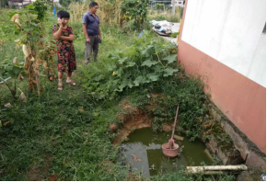
改厕中图片式样
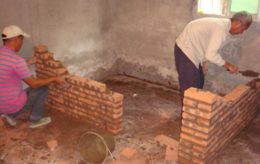
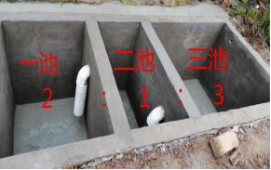

改厕后图片式样
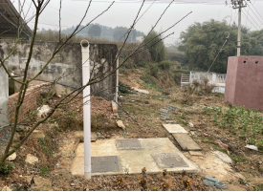
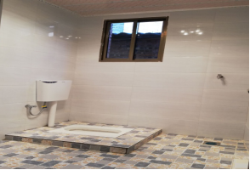

重庆市綦江区农业农村委员会 2022年6月6日印发

